Использование средств наглядности при обучении физике обучающихся с ограниченными возможностями в здоровье (нарушением слуха)
При обучении учащихся с нарушением слуха важным фактором является использование средств знаково-образной наглядности. Использование наглядности является составным элементом учебного процесса. В каждой педагогической системе принцип наглядности должен наполняться специфическим содержанием и отражаться в его дидактических функциях.
На практике могут существовать разные виды наглядных средств обучения (пособия) по одной той же теме учебного курса.
В литературе их условно разделяют на:
- предметно-образные пособия, включающие две группы наглядных учебных пособий — натуральные и объемно-образные. Натуральные наглядные пособия представляют собой натуральные объекты, подлинные предметы, специально обработанные с целью использования их в учебном процессе.
- знаковые пособия объединяют образно-знаковые и условно-знаковые. Образно-знаковые пособия — это те, в которых изучаемые объекты передаются в форме образных двухмерных изображений с помощью различных знаков или знаковых систем. К этой группе относятся картины, рисунки, портреты, аппликации, фотографии, диапозитивы, кинофильмы (портреты учебных физиков, рисунки физических опытов и др). Условно-знаковые пособия передают изучаемые объекты с помощью знака в абстрагированной форме.
Образно-знаковая наглядность служит средством фиксации знаний способом их переработки и хранения, она представляет информацию в сжатом виде. В качестве примера можно привести интегративную таблицу, содержащую различные виды наглядности (табл.1).
Таблица 1
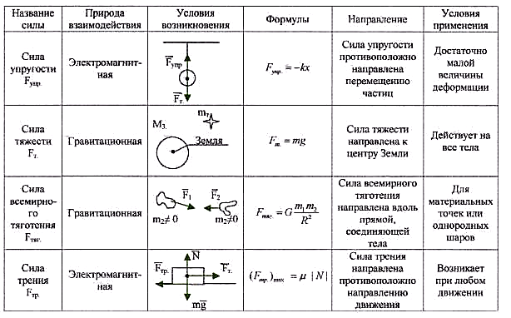
Задача состоит в том, чтобы в полной мере использовать все дидактические возможности средств наглядности как богатейшего резерва в деле улучшения преподавания физики и для овладения рациональной методикой их применения.
Опираясь на работы психологов, психофизиологов, педагогов и методистов раскроем содержание адаптивной технологии, которая основана на использования сурдопедагогических приемов.
Раскроем на конкретных примерах суть работы с опорными конспектами. На 1 этапе используются ОК — как средство наглядности. ОК разных авторов структурируются неодинаково. Например, ОК Быбиной структурирован с обобщенными планами, т.е с методологией учебного познания. ОК Самойлова структурированы в соответствии с логикой научного познания, т.е от теоретического к эмпирическому, а от них к практике. В конспектах Шаталова личностный аспект. Мы проанализировали ОК, разработанных Шаталовым, Быбиной, но наиболее приемлемыми оказались конспекты Быбиной. Простота заключается в том, что они построены на основе планов обобщенного ответа. Нами разработана технология работы с этими конспектами. Сначала учитель объясняет новый материал по ОК, который представлен каждому ученику. Объясняя материал поэтапно обращаем внимание учащихся на то, как он построен.
На 2 этапе работы с ОК учащиеся должны прочитав материал учебника, по плану составить конспект самостоятельно и рассказать, что он означает. Далее идет обсуждение изложенного материала на соответствие с планами обобщенного ответа.
На 3 этапе объясняется новый материал учением. Далее по объяснению составляется опорный конспект по плану, после чего идет его обсуждение.

Познавательный процесс в информационной образовательной среде

Принципы познания как источник нового опыта
источники

объективная реальность
предшествующий опыт обучающего
педагог
обучающийся
Принцип наследо-вания культур
Принцип самоорганизации
Принцип после-довательности
Принцип социализации

Линии поэтапного учебного познания

дидактическая
психологическая
методологическая
Деятельность: ориентировочная, моделирующая, исполнительная, диагностирующая

Механизм деятельности:
потребность → мотив → цель → задачи
действия → операции
Ориентировочная основа деятельности (ООД)
I тип действия по образцу | II тип действие по выпо-лнению  Д-О | III тип действия мотивы, ориента-ция на контроль

Организация деятельности: внутренний план деятельности преподавателя → внешний план совместной деятельности преподавателя и студента → внутренний план деятельности студента (интериоризация) → внешний план деятельности студента (экстериоризация)

Уровневый характер позна-вательной деятельности: пони-мание (осознание, осмыс-ление, обобщение); усвоение (запоминание, воспроизведе-ние на основе повторения – текущего, промежуточного, итогового); применение (тра-диционное, эвристическое, творческое)

Виды деятельности по использованию знаково-образной наглядности

Кодирования (расщепление, координация), выявление признаков (многомерность, бинарность, биканальность)

Поэтапное использование средств знаково-образной наглядности (системность, система-тичность)

Объяснение учебногоматериала с использованием инструментальных средств наглядности

Организация образовательного процесса на основе трех линий развития знаково-образной наглядности

Диагностирование студента по воспроизведению учебной информации с использованием знаково-образной наглядности

Многомерный инструментарий: опорные сигналы, векторно-координатные каркасы, обобщенные планы, матрицы, обобщающие таблицы, схемы, опорные конспекты, графы логической структуры
Знаково-образная наглядность как системно-пространственная, виртуально-иерархическая, организационная структура обобщения информационно-образовательного процесса

Знаково-образная наглядность как комплексное средство, выполняющее: эмпирическую, алгоритмическуюразвивающую функции процесса познания

Знаково-образнаянаглядностькак ценностно-смысловое средство отслеживания результатов организации видов познавательной деятельности

Рис.1 . Модель знаково-образной наглядности в организации учебного познания
(И.С. Карасова, Н.Н. Быбина)
На 4 этапе осуществляется самостоятельная работа с материалом и составление по нему ОК. Далее поэтому ОК объяснить этот материал одноклассникам, выяснив какие этапы выявили затруднение.
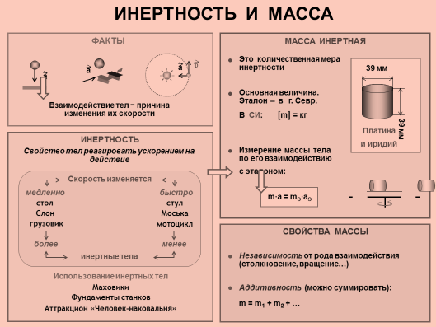
Рис.3 Опорный конспект (Е.А. Самойлов)
При составлении ОК, планы обобщенного ответа дают подсказку учащимся с чего начать. Цифры в плане – это этапы в ОК, а первые слова – суть этих этапов.
В заключении отметим, что несмотря на то, что существует достаточное количество работ по использованию наглядных средств обучения по физике, однако проведенное исследование убеждает в том, что противоречия между должным и существующим до сих пор не разрешены. Поэтому использование наглядных средств обучения физике любых учащихся, особенно учащихся с отклонениями в здоровье является актуальной проблемой в теории и методике обучения физике, а методика их использования требует дополнительного изучения.

Библиографический список
- Боскис, Р.М. Глухие и слабослышащие дети. /Р.М. Боскис // Ин-т. коррекц. педагогики Рос.акад. образования. -М.: Совет. Спорт, 2004. - 303 с.
- Быбина, H.H. Поэтапное использование знаково-образной наглядности в процессе обучения физике студентов колледжа / H.H. Быбина // Методические рекомендации. Челябинск: ООО изд-во «Три кита», 2011. -44 с.
- Перышкин, A.B. Физика: Учеб. для 7-9 кл. сред. шк. / A.B. Перышкин, H.A. Родина — 10-е изд., перераб. — М.: Просвещение, 2014. — 175 с.: ил.
- Попова, Н.Б. Методика использования содержательно-знаковых средств наглядности в условиях развивающего обучения студентов общей физики в педвузе: дис…канд.пед.наук: 13.00.02/ Наталия Борисовна Попова; [Место защиты: Челяб.гос.пед.ун-т]. – Горно-Алтайск, 2007. – 264 с.: ил.

